清蝉音乐翻唱软件使用说明书
章节：
- 唱片录制
- 音效处理
- 音频处理
- 设备设置
- 其他功能

  - 唱片录制
软件界面总体说明：
软件左侧有四条音轨，上面三条是伴奏，最下面一条，是原唱或音效处理存盘后的音轨。如下图：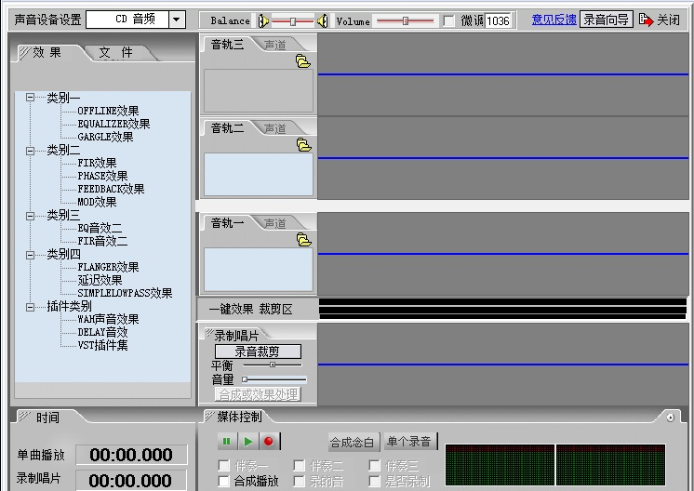
软件底部有两个栏目，左边是录制唱片的时间进度显示，右边就是媒体控制。媒体控制栏左上侧是播放控制，包括‘播放’‘暂停’‘录音’等图标。‘合成念白’功能，是为音乐人制作自己唱片，需要加上自己的说明而制，也就是音频合成功能，方法就是将两节MP3格式音频合成为一个MP3文件。 ‘单个录音’就是直接录制原唱，不同时播放伴奏，生成的音频直接显示在第四条音轨上。

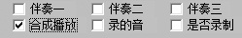

在《媒体控制》栏目的下方有六个选择框。分别对应相应的音轨。如要播放或音效处理相应的音轨，必须先点击相应的选择框。 ‘合成播放’选择框就是将三条单轨同时播放或存储生成合唱等效果。如图：
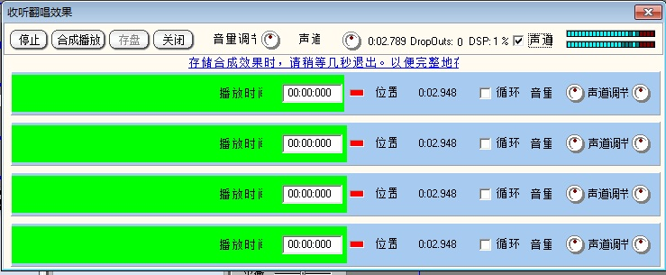
软件左侧，是音效处理专栏，
如图

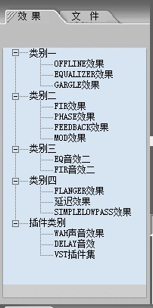

在点选相应的选择框后，就可以选择不同的音效处理器进行音效处理，同时收听效果，然后存储处理后的音频，存储后的音频就显示在右侧的第四条音轨上。
其中‘音效处理‘栏中的’VST插件集‘，可以调用所有的第三方DX和VST音效插件。

录制唱片，首先我们先设定上方的微调值，因为伴奏与原唱在合成为一个音频时，双方有些延迟，一般设定微调值为-50微秒。可以点右上角的《录音向导》或直接点单轨上的‘书本图标’ ，从你的机器上选择一个你的伴奏。格式兼容MP3。WAV。WMV等五种格式。这里就会出现音频正在调用的图标。如图：

在调用音频后，会有一提示‘是否录音’，

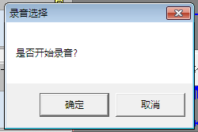

选择‘是’。在播放这音频作为伴奏的同时，会同时开户录音设备，你可以跟着伴奏同时录制你的歌曲，（一般伴奏与原唱，有着几十微秒的误差，可以根据实际情况在软件上面先设置微调值）。

如果你是新手建议跟着来操作，如果熟悉后，也可以单独或分段录制，然后合成（后面章节有详述）。

注意事项：
（在播放完伴奏同时录音后，你要点击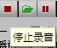，停止录音，如不点击，可能录音会一直持续下去，）[录音向导自动生成除外，它会自动中止伴奏播放]

这时会有提示框出现，如图：

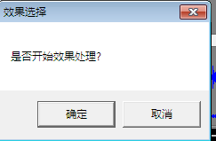

这时你选择‘是’，就进入以下界面，
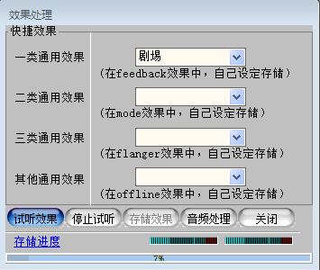

这时你可以选择部分预置音频对你的录音进行简单通用的处理。（这些预置音效，也可以由用户自己设定，增加，这些后面章节会详述），先点击‘试听’再‘存盘’，最后点击‘音频处理’，也就是将伴奏与你的录音合成的步骤，
待计算进度完成后。就可以按步骤试听效果—》停止试听---》存储效果---》音频处理。
点击《音频处理》后，出现一生成界面：
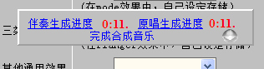

生成完毕后，点击右下的水晶圆球。出现存储提示

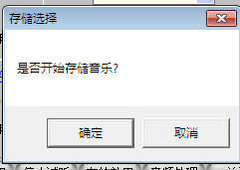
音频可以存储为MP3或WMA，音频质量分三级。用户可以提示进行存储。存储界面如下图：
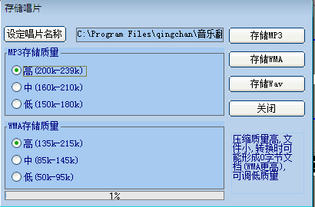
完成存储后，这时你的唱片的音频会出现第四条音轨上，
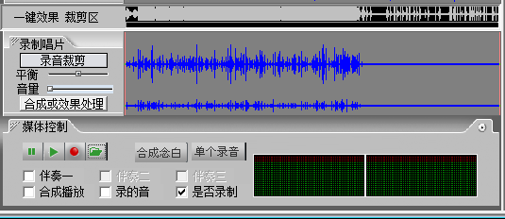
下面的选择框点选的是。

这样，你的唱片就生成了，如果要进行进一步声音处理，就需要进行音效处理

第二章 音效处理
音效处理栏目如图：
在软件的左边。分为五个类别，前四个类别，是软件自带的音效，使用前均需要先在右边音轨上调用出音频文件，然后点选右下角对应的选择框，这时音效处理器就会知道处理那条音频。音效处理存储后的音频，全部显示在‘录音区’，也就是最后一条音轨上。如果没选，就会出现以下提示。如图：
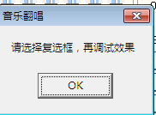
点选音频，再打开音效处理器后，例如。如下几个音效处理器界面图：
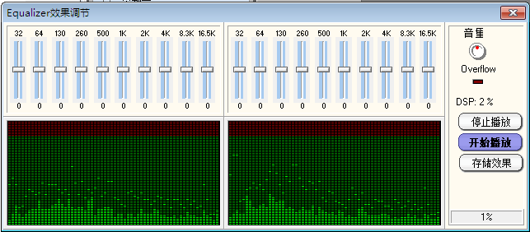
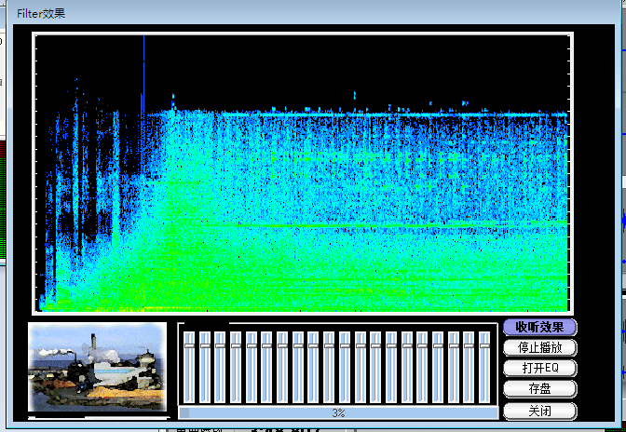

你可以像实际使用音频设备一样，调整出你所需要的音频效果，然后试听，如果满意。就存储。存储后关闭音频处理器，这里处理后的音频就会自动出现在《录音裁剪区》。
自定义一键音效
在上节《录音向导》中，有个‘一键效果’功能中的音效。例如‘剧场’等，也可以在左边的《FLANGER》《OFFLINE》等音效处理器中，自己制作。音频处理器界面如下：
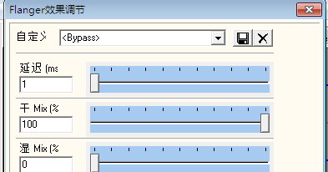

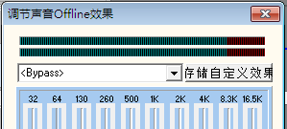
具体操作如下。选择一音频，然后调用音效处理器处理，试听效果，如效果满意，就点击音效处理器上面的图标 。这时，下次你使用一键效果时，就会有刚才所存储的音效。操作方法如下图：直接在录入框中录入名称，然后点存储
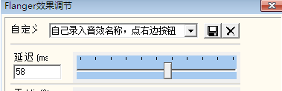

另外关于除噪问题，可以制作出相应的音频效果除背景噪声。

系统自带的四类音效处理器，如图：

操作流程都一样：
- 打开选择要处理的音频。2。点选右下角对应的选择框 3。调整音频上的设置。4。收听音效效果，5。在音效处理器上存储文件。6。存储后音频显示在《录音裁剪区》（第四条音轨）7。在这条音频上点击右键，在菜单中选择存储，存储文件到MP3或WMV
三方插件调用：
左边音频栏中，类别五中有个‘VST插件集’。功能强，因为当今有许多第三方音频插件，主要模式是VST和DX两种类别。通过《VST插件》这个功能，可以调用几乎所有的第三方VST和DX音频处理器插件。点击后。出现如下界面，如图
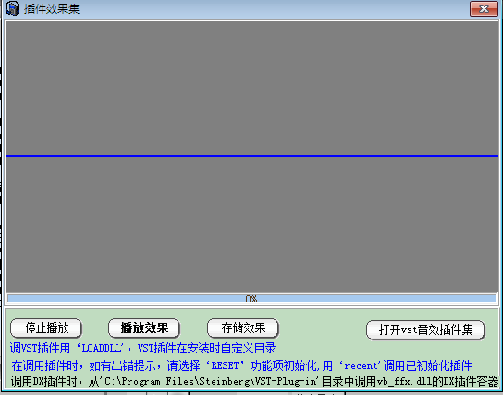

上面有操作中文说明。然后点击按钮，安装第一次使用时，会出现 一个小的录入框，点击录入框，会出现一个小的下拉菜单，点《LOAD DLL》选择你安装的第三方插件的DLL文件，就可以调用VST插件，当今较流行是DX插件，如果要调用DX插件，需要按照软件界面上的说明，
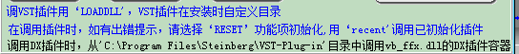

点‘LOAD DLL’，然后打开目录下的vb_ffx.DLL. 这时就会出现一个音效处理器容器，如图
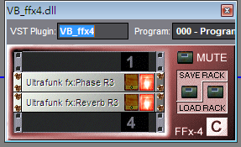

它支持最多四个第三方DX音效处理器，同时处理你的音频，它有四个输入框，点击，它会自动搜索列出你机器上安装的所有的DX插件，如图：
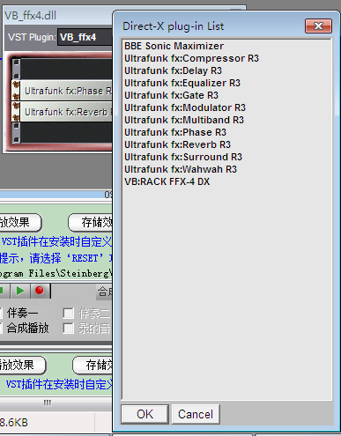
选择其中之一，然后点击《试听》，例如下图是选择一三方DX插件的效果。
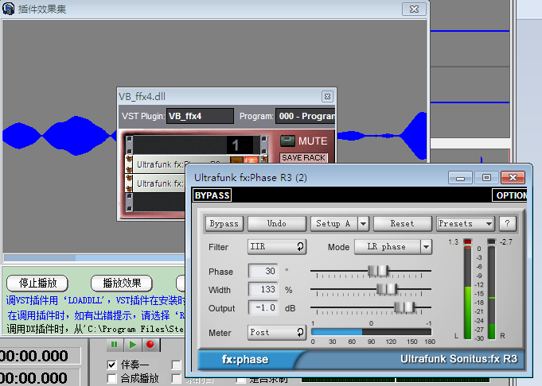

点击《播放效果》，收听音效处理后的效果。如果效果满意，点击存储。再存储到《录音裁剪》区。

简单说VST插件集的使用流程如下，
1．点击《插件集》按钮 2。在出现的小提示框中点击（如果使用了DX的容器插件，就会直接出现DX音频容器插件，不再出现这个小提示框）。3。在出现的菜单中点选LOAD DLL。选择VST插件。4，如要使用DX插件，按界面所提示的目录，调用DX音频处理容器，5。DX音频处理容器，可以同时容纳四种音效处理器同时，处理你的唱片。6。点击《试听》试听效果，再点击《存盘》。7。存储后关闭界面，这时处理后的音频会自动显示在右下角的第四条音轨上

- 音频处理。

软件也自带音频编辑处理功能，用户可以自动裁剪，合并，或对你唱片中某一段音频进行音效处理，然后存盘。
一．一键效果：
在第三条和第四条音频之间，有个录音裁剪区，如图
在点击 调入你的音频文件后，就会出现，点击后，录音裁剪区就会变成红色，
用一直按住鼠标拖动，在这上面选择你要处理的音频区（这个指示条上的音频与第三条音频是同一音频）。松开鼠标按钮后，会弹出一个提示框，如图：
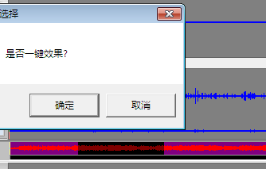
点击确认后，出现一个两面，下部有计算的进度，

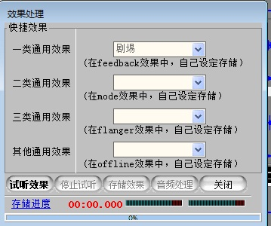
点击确认进入如下界面，处理存储后，你的第三条音频的这段音频效果就处理完毕。如要存盘，在音频上点击右键，在右键菜单上选择《保存录音》存储你的唱片。

二．录音裁剪
录音裁剪只应用于第四条音频。，首先点击〈录音裁剪〉按钮，这时这条录音裁剪指示条会变成红色。
用一直按住鼠标拖动，在这上面选择你要处理的音频区（这个指示条上的音频与第三条音频是同一音频）。松开鼠标按钮后，会弹出一个提示框，如图：
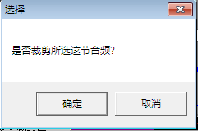
点击确认进入如下界面，
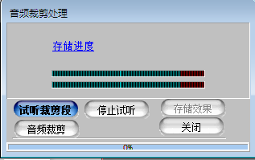

然后试听裁剪段—》停止试听---》存储效果—》点击音频裁剪。 确认裁剪。
裁剪后的音步然后显示在第四条音区上，这时点击右键选择存盘。
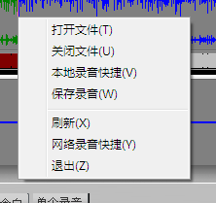
三．合成念白：
点击进入以下界面：

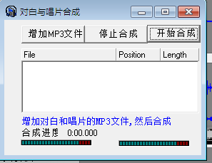

合成念白功能，可以将多个MP3文件合成为一个MP3文件，如有专业歌手，需要将自己的演唱分段处理，并合成，可以使用这功能，

操作步骤如下
- 添加你的多个MP3文件进列表框，如图：
- 然后点击 这时会出现一个合成进度条，待进度完成后，关闭界面，合成的音频就自动显示在第四条音轨上。然后可以播放或用音效处理器进行处理。

四．单个录音：
也就是人们所说的清唱，点击后，没有伴奏，原唱直接存储于第四条音轨。

第四章：设备设置
软件可以对你使用的机器的音频设备及声道进行管理，
左上有个声音设备 它与机器上的音频输入输出设备一样，你可以选择一个输入设备，比如‘麦克风‘。然后通过 调节声音音量和左右声道。

另外在每条单轨上也有相应的声道和音量控制。如图：
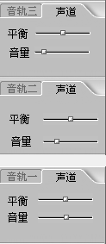

第五章．其他设置

